**Elektrotehnički fakultet u Beogradu  
Principi Softverskog Inženjerstva (13S113PSI)**

**PROJEKTNI ZADATAK**

**CINEMAX**



**VERZIJA 1.0**

**Aleksandar Stanković 2019/0478  
Vukan Žarković 2019/0107**

**ISTORIJA IZMENA**

|  |  |  |  |
| --- | --- | --- | --- |
| **Verzija** | **Datum** | **Kratak opis** | **Autor** |
| 1.0 | 10.3.2023 | Inicijalna verzija | Aleksandar Stanković Vukan Žarković |
| 1.1 | 13.3.2023 | Ispravljanje funkcionalnosti | Aleksandar Stanković |
| 1.11 | 13.4.2023 | Grupisanje funkcionalnosti po korisničkim grupama radi preglednosti. | Aleksandar Stanković |

**SADRŽAJ**

**1** **Uvod** 4

**1.1** **Rezime** 4

**1.2** **Namena dokumenta i ciljne grupe** 4

**2** **Opis problema** 4

**3** **Kategorije korisnika** 4

**3.1** **Gost sajta** 4

**3.2** **Registrovani korisnik** 4

**3.3** **Zaposleni radnik** 4

**3.4** **Administrator sistema** 5

**4** **Opis proizvoda** 5

**4.1** **Pregled arhitekture sajta** 5

**4.2** **Pregled karakteristika** 6

**5** **Funkcionalni zahtevi** 6

**5.1** **Funkcionalnosti gosta** 6

**5.2** **Funkcionalnosti prijavljenog korisnika** 7

**5.3** **Funkcionalnosti zaposlenog radnika** 7

**5.4** **Funkcionalnosti administratora** 8

**6** **Pretpostavke i ograničenja** 8

**7** **Kvalitet** 8

**8** **Nefunkcionalni zahtevi** 9

**8.1** **Sistemski zahtevi** 9

**8.2** **Ostali zahtevi** 9

**9** **Zahtevi za korisničkom dokumentacijom** 9

**10** **Plan i prioriteti** 9

# **Uvod**

## **Rezime**

Projekat ***Cinemax*** je deo praktične nastave na predmetu Principi softverskog inženjerstva sa ciljem ilustracije organizovanja aktivnosti na jednom realnom softverskom projektu. Aplikacija je namenjena svim ljubiteljima bioskopa i filmova.

## **Namena dokumenta i ciljne grupe**

Ovaj dokument definiše probleme koje aplikacija rešava, namenu aplikacije, funkcionalnosti koje ona pruža, zahteve koji su postavljeni, kategorije korisnika i ideje za dalje unapređivanje. Dokument je namenjen članovima projektnog tima i klijentu, kako bi se definisala materija koju treba modelovati.

# **Opis problema**

Iz godine u godinu filmska industrija donosi nove brendove koje privlače gledaoce širom sveta da ih gledaju u bioskopima. U tu svrhu ova aplikacija im omogućava da pregledaju koje projekcije se puštaju u njihovim omiljenim bioskopima, dok registrovanim korisnicima pruža mogućnosti da zakažu ili kupe karte za projekcije, ostavljaju komentare i ocenjuju filmove, skupljaju bodove uz pomoć kojih mogu da ostvare sniženja ili nagrade kao i da pristupe online prodavnici bioskopa u kojoj mogu da naruče proizvode iz svojih omiljenih filmova. Zaposleni radnici brinu o ažurnosti sajta, dok administrator uz mogućnosti zaposlenih ima još i mogućnost davanja ili oduzimanja prava zaposlenog radnika kao i brisanja naloga i komentara.

# **Kategorije korisnika**

Razlikujemo sledeće kategorije korisnika: gost sajta i tri kategorije koje podrazumevaju autorizaciju: registrovani korisnik, zaposleni radnik i administrator sistema.

## **Gost sajta**

Gost sajta ima mogućnost pretraživanja filmova sa projekcijama i proizvoda u prodavnici bioskopa, kao i pregled novosti. Oni takođe imaju mogućnost registracije i autorizacije.

## **Registrovani korisnik**

Registrovani korisnik uz mogućnosti gosta sajta ima mogućnost zakazivanja i kupovanja karata za projekcije, naručivanja i kupovine proizvoda iz prodavnice aplikacije, ostavljanja komentara i ocenjivanja filmova kao i pregleda i ukidanja svojih zakazanih karata i narudžbina.

## **Zaposleni radnik**

Zaposleni radnik uz mogućnosti gosta sajta ima mogućnost dodavanja i izmene opisa filmova, dodavanja, dodavanja i izmene opisa i cene proizvoda u prodavnici bioskopa, proveravanja i ažuriranja zakazanih i kupljenih karata za projekcije kao i dodeljivanja i uzimanja bodova korisnicima.

## **Administrator sistema**

Administrator sistema uz mogućnosti zaposlenog radnika ima mogućnost dodele i oduzimanja prava zaposlenog radnika registrovanom korisniku, brisanja naloga i komentara.

# **Opis proizvoda**

U ovoj sekciji opisani su osnovni pojmovi od značaja za ***Cinemax*** aplikaciju. Dat je pregled arhitekture sistema na najvišem nivou i sumirane su glavne karakteristike sa stanovišta pogodnosti za korisnike.

## **Pregled arhitekture sajta**

Zamisao sistema je u vidu dinamičkog Internet sajta postavljenom na Web serveru koji podržava PHP i Ajax. Postoji i server na kome je baza podataka MySQL u kojoj se čuvaju svi podaci o filmovima, projekcijama i proizvodima kao i podaci o nalozima registrovanih korisnika, zaposlenih radnika i administratora sa njihovim šiframa za pristup. Web server uz pomoć back-end realizacije PHP upita i pristupa bazi podataka kreira statički HTML front-end kod koji se prosleđuje posetiocu. Ova arhitektura pristupa je prikazana na priloženoj slici u nastavku dokumenta.

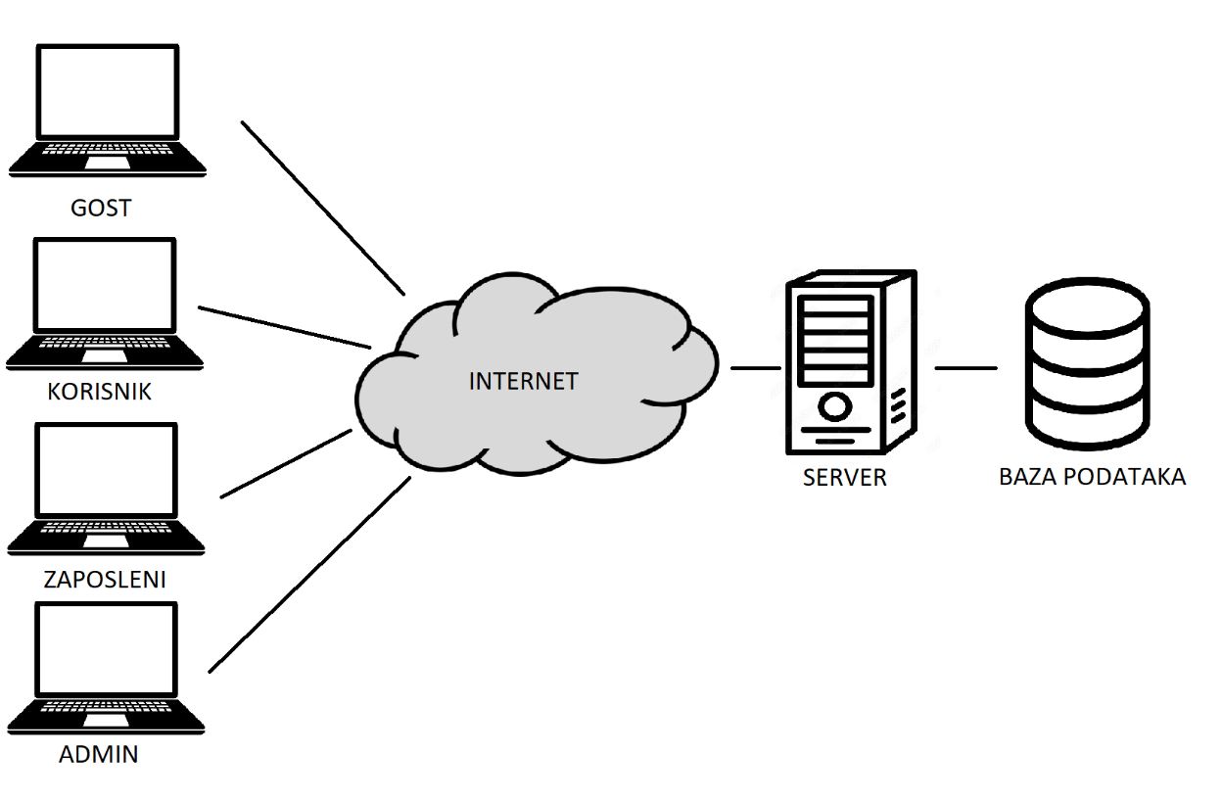

## **Pregled karakteristika**

|  |  |
| --- | --- |
| **Korist za korisnika** | **Karakteristika koja je obezbeđuje** |
| Nezavisnost korisnika od vremena  pristupa uslugama sistema | Sistem je neprestano online, korisnici sa svojih računara mogu da mu pristupe i informišu se o potrebnim podacima svakog trenutka. |
| Pristup sa bilo kog računara povezanog na Internet | Interfejs zasnovan na Web browser-u, HTML-u ne zahteva nikakva posebna prilagodjavanja na klijentskoj strani |
| Jednostavno korišćenje sajta | Korisnici imaju mogućnost da pronađu sve relevantne informacije vezane za filmove i njihove projekcije u bioskopima i proizvode od interesa. |
| Lako administriranje | Administrator pristupa sistemu preko jednostavne forme za pristup bazi podataka sa bilo kog računara povezanog na Internet |

# **Funkcionalni zahtevi**

U nastavku su definisane funkcionalnosti koje sistem obezbeđuje korisnicima svih kategorija.

## **Funkcionalnosti gosta**

### **Registracija gosta**

Ukoliko korisnik nije registrovan, može to učiniti kao gost unošenjem ličnih podataka koji će biti sačuvani bazi podataka. Prilikom registracije je neophodno da korišćeni mejl za registraciju bude jedinstven u bazi podataka, kao i da podaci ispunjavaju zahtevane formate.

### **Autorizacija gosta**

Gosti mogu pomoću mejla i šifre unetih tokom registracije da se prijave na sajt. Prilikom prijavljivanja se vrše relevantne provere validnosti unetih podataka za autorizaciju.

### **Pretraživanje filmova**

Prijavljeni korisnici i gosti mogu da pretražuju filmove po imenu i žanru pri čemu im se prikazuje lista svih filmova koji ispunjavaju uslove pretraživanja.

### **Pretraživanje projekcija**

Prijavljeni korisnici i gosti mogu da pretražuju projekcije po imenu i žanru filma, bioskopu, danu i vrsti projekcije pri čemu im se prikazuje lista svih projekcija koje ispunjavaju uslove pretraživanja.

### **Pretraživanje projekcija za film**

Na stranici informacija o konkretnom filmu prijavljeni korisnici i gosti mogu da pretražuju projekcije po bioskopu, danu i vrsti projekcije pri čemu im se prikazuje lista svih projekcija koje ispunjavaju uslove pretraživanja.

### **Pretraživanje proizvoda u prodavnici**

Prijavljeni korisnici i gosti mogu da pretražuju proizvode iz prodavnice bioskopa po imenu, tipu ili imenu filma čije motive sadrže, pri čemu im se prikazuje lista svih proizvoda koji ispunjavaju uslove pretraživanja.

### **Pretraživanje proizvoda za film**

Na stranici filma prijavljeni korisnici i gosti mogu da pretražuju proizvode iz prodavnice bioskopa po imenu ili tipu, pri čemu im se prikazuje lista svih proizvoda koji ispunjavaju uslove pretraživanja.

## **Funkcionalnosti prijavljenog korisnika**

### **Zakazivanje karte**

Prijavljeni korisnici zakazuju kartu svojim osvojenim bodovima za željenu projekciju pri čemu se ta informacija čuva u bazi podataka.

### **Kupovina i naručivanje proizvoda**

Prijavljeni korisnici najpre biraju da li žele da kupe željeni proizvod svojim osvojenim bodovima ili novcem uz pružanje dodatnih ličnih podataka na osnovu kojih će se izvršiti isporuka, pri čemu se vrši provera da li imaju dovoljno bodova. Uspešna kupovina ažurira bazu podataka i u slučaju plaćanja novcem korisnik dobija informacije o uplati na račun bioskopa.

### **Ostavljanje komentara**

Prijavljeni korisnici mogu da ostave komentar na određeni film koji se čuva u bazi podataka.

### **Ocenjivanje**

Prijavljeni korisnici mogu da ocene film pri čemu se ažurira srednja ocena filma u bazi podataka.

### **Ukidanje zakazanih karata**

Prijavljeni korisnici imaju mogućnost pregledanja svojih zakazanih karata pri čemu im je omogućeno prekidanje istih koje ažurira bazu podataka.

## **Funkcionalnosti zaposlenog radnika**

### **Dodavanje filma**

Zaposleni radnik može da dodaje film koji se čuva u bazi podataka.

### **Ažuriranje filma**

Zaposleni radnik ima mogućnost ažuriranja informacija u vezi filma (npr. izmena opisa, naslova npr. u slučaju greške prilikom inicijalnog dodavanja filma ili dodavanja novih slika i trejlera za film...) pri čemu se vrše adekvatne promene u bazi podataka.

### **Dodavanje projekcije**

Za željeni film zaposleni radnik može da doda novu projekciju koja se čuva u bazi podataka.

### **Dodavanje proizvoda**

Zaposleni radnik može da dodaje proizvod koji se čuva u bazi podataka.

### **Ažuriranje proizvoda**

Zaposleni radnik ima mogućnost ažuriranja informacija u vezi proizvoda (npr. izmena opisa, cene, naslova npr. u slučaju greške prilikom inicijalnog dodavanja...) pri čemu se vrše adekvatne promene u bazi podataka.

### **Proveravanje i ažuriranje podataka o projekciji**

Zaposleni radnik može da ima pregled koja su sve sedišta zauzeta za određenu projekciju i da slobodnim promeni status u zauzeta pri čemu se ta informacija čuva u bazi podataka.

### **Ažuriranje bodova korisniku**

Zaposleni radnik može u tabeli u kojoj su izlistani svi članovi sistema da dodaje i oduzima bodove određenom korisniku pri čemu se ažurira njihov broj u bazi podataka.

## **Funkcionalnosti administratora**

### **Promena prava korisniku**

Administrator u tabeli u kojoj su izlistani svi članovi sistema može da dodeli ili oduzme prava zaposlenog radnika korisniku pri čemu se ažurira baza podataka.

### **Brisanje naloga**

Administrator u tabeli u kojoj su izlistani svi članovi sistema može da obriše nalog korisnika pri čemu se ažurira baza podataka.

### **Brisanje komentara**

Administrator ima mogućnost brisanja komentara na određenom filmu pri čemu se ažurira baza podataka.

# **Pretpostavke i ograničenja**

Sistem treba isprojektovati tako da bude jednostavan za korisnike ali i maksimalno optimizovan. Takođe je neophodno da se obezbedi sigurno čuvanje podataka potrebnih za autorizaciju kako bi se izbeglo da neovlašćeno lice pristupi privilegovanim funkcijama sajta, kao i da zloupotrebi tuđe sačuvane bodove.

# **Kvalitet**

Potrebno je testirati sve funkcije sistema funkcionalnim testiranjem crne kutije. Takođe je neophodno proveriti rad sistema u ekstremnim situacijama.

# **Nefunkcionalni zahtevi**

## **Sistemski zahtevi**

Serverski deo treba da može da se izvršava na bilo kom web serveru koji podržava PHP servis. Korisnički interfejs treba da bude raspoloživ i pregledan za više najpopularnijih pretraživača.

## **Ostali zahtevi**

Sistem treba da obezbeđuje zadovoljavajuće performanse pri odzivu na zahteve, kao i određenu vizuelnu dinamičnost strana.

# **Zahtevi za korisničkom dokumentacijom**

Zaglavlje svih stranica trebalo bi da sadrži logo i naziv sajta.

# **Plan i prioriteti**

Razvijanje aplikacije je predviđeno da se odvija iterativno. Primarno je obezbediti:

* Registraciju korisnika
* Autorizaciju korisnika
* Dodavanje filmova
* Dodavanje projekcija
* Dodavanje proizvoda
* Pretraživanje filmova
* Pretraživanje proizvoda
* Zakazivanje karata
* Pregled zakazanih karata
* Naručivanje proizvoda
* Pregled naručenih proizvoda
* Osnovne administratorske funkcije

U narednoj verziji se može obezbediti mogućnost korišćenja funkcionalnosti sistema preko Android aplikacije i dodati posebne automatske statistike zasnovanih na popularnosti filmova na osnovu koje bi se oni posebno reklamirali i sortirali prilikom pregledanja sajta, kao i omogućiti popusti na karte i proizvode na osnovu sakupljenih bodova.